- 旧有的Compiler
MDK515，安装时默认是Arm Compiler 5.05 update 2，编译比较慢
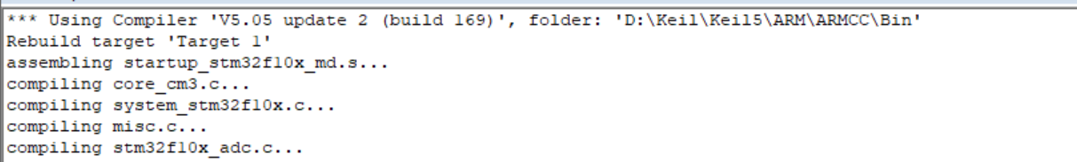

- 现在我们需要安装Arm Compiler 5.06 update 7
https://developer.arm.com/documentation/ka005198/latest官网下载
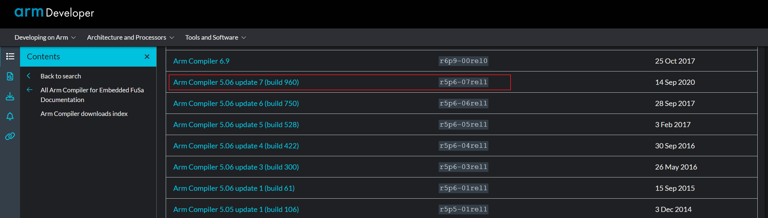
https://download.csdn.net/download/weixin_40446184/85460728 CSDN下载
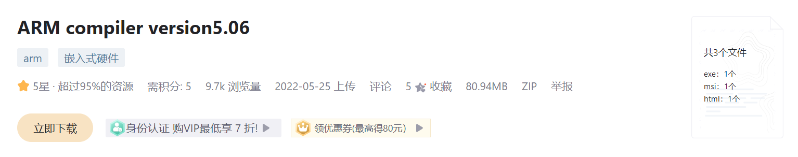
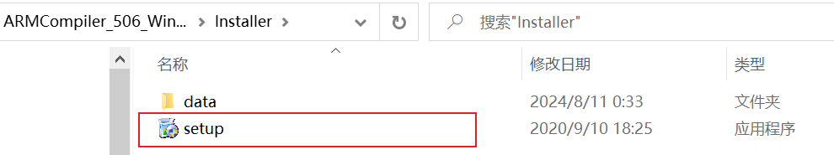

- 在Keil安装路径下，在D:\Keil\Keil5\ARM中新建一个文件夹ARM_Compiler_5.06u7
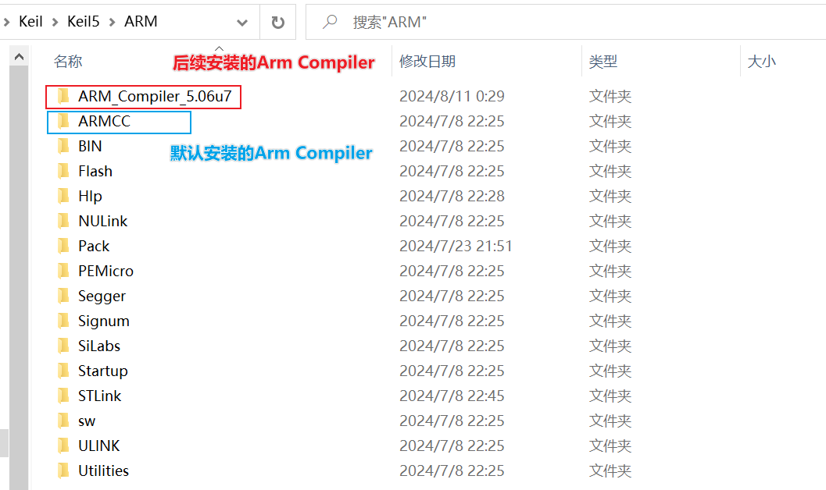

- 开始安装
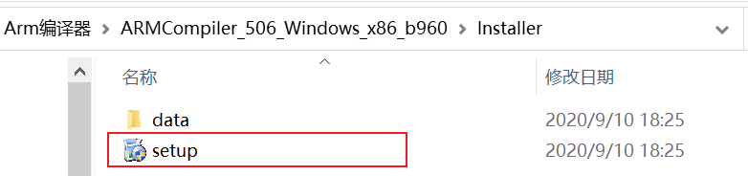
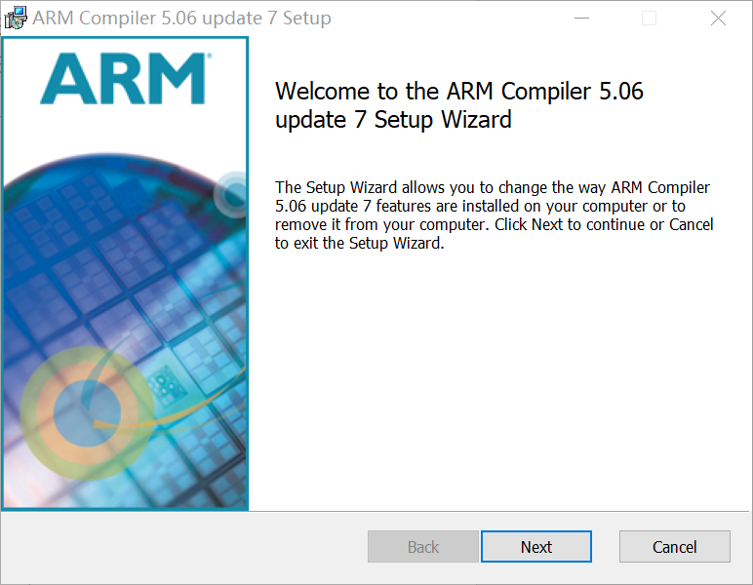
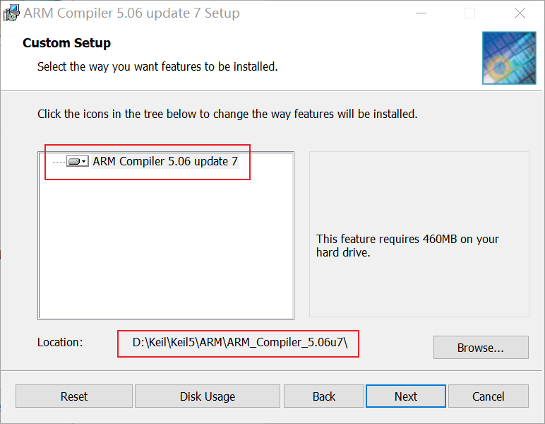
之后一路Next、Install就行

- keil配置

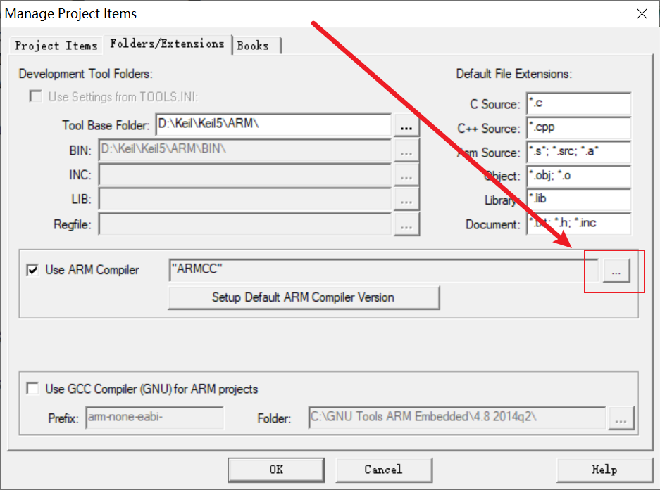
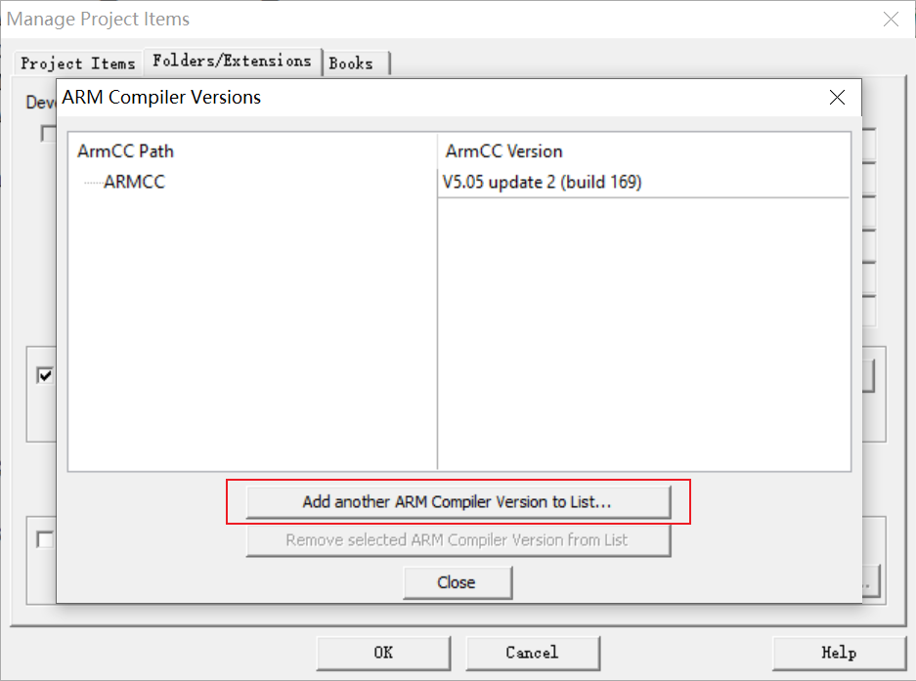
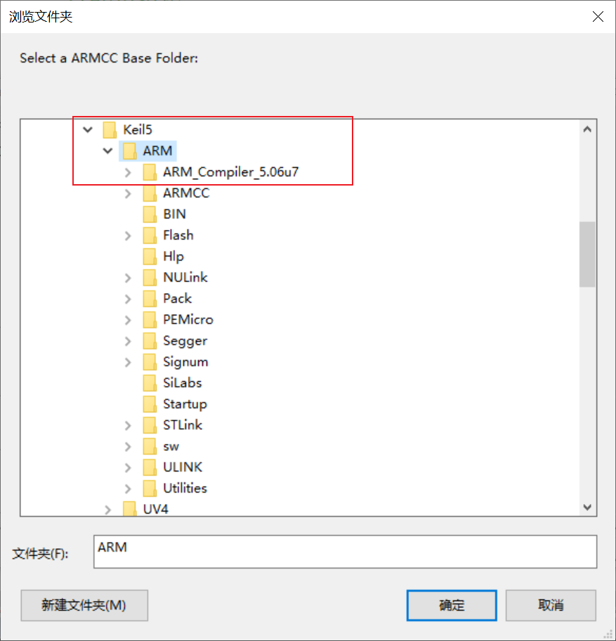
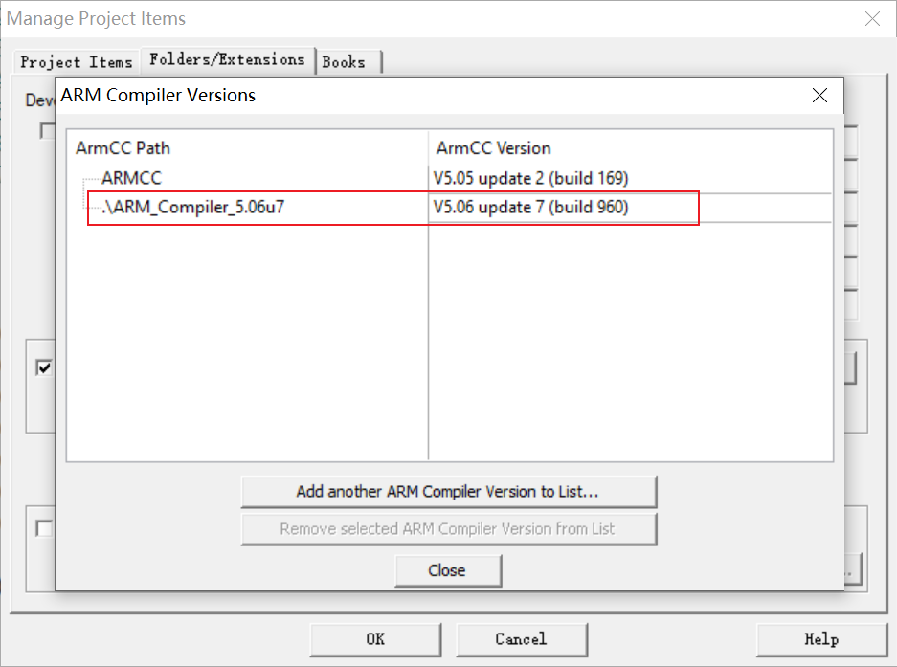
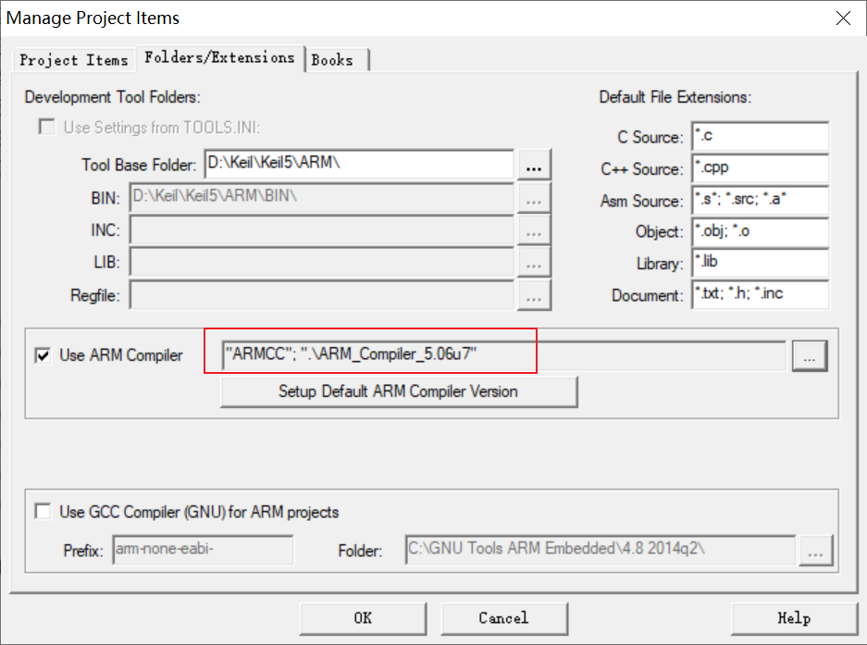
至此，下载的内容可以无需关心，在ARM_Compiler_5.06u7文件夹下的V5编译器可以直接通过删除整个文件夹的方法全部移除，同理，如果在其他电脑上有安装好的V5编译器，可以不用经过这一步安装，可以Ctrl C V 一下

- 魔术棒选择编译器就可以了

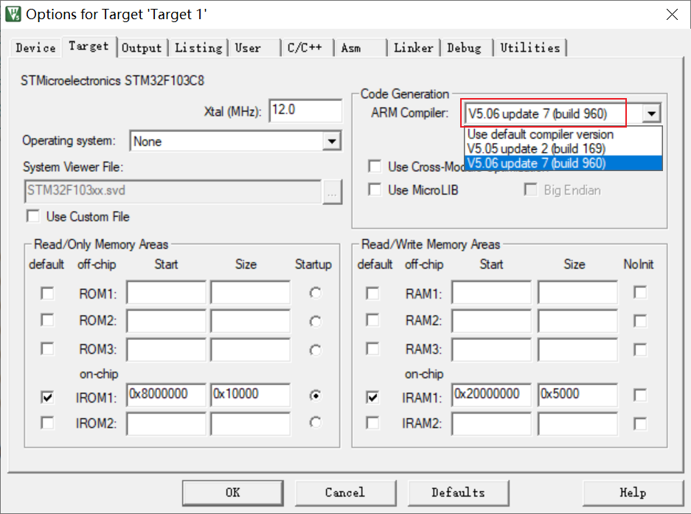

安装完成后，请注意，此时可能无法进行直接编译，会报错。
具体操作为，重新注册Keil，即可正常使用Keil。

- 重新注册Keil，必不可少
使用江科大给的注册机
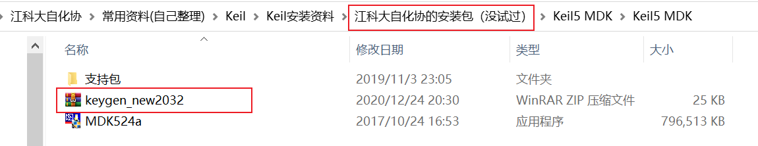
卸载掉原来的
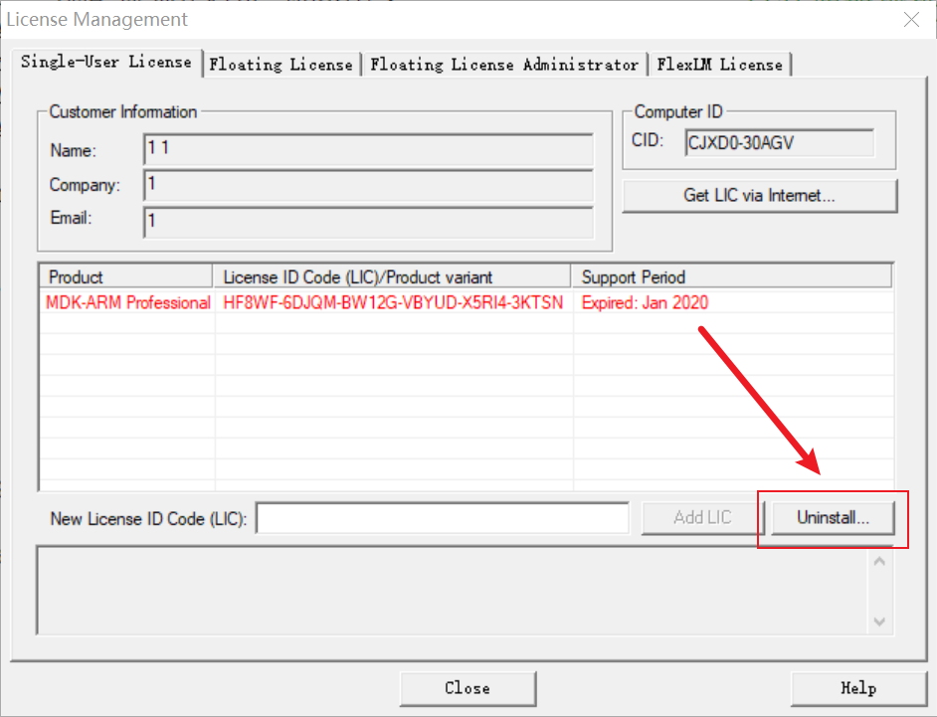
安装新的
